Họ và tên: Nguyễn Đức Bảo Trung
MSSV: 25521963
Mã lớp: IT007.R16.1

OPERATING SYSTEM
LAB 1 REPORT

SUMARY:

Task |  | Status | Page
Section 1.5 | Ex 1.1 | Done | 2
Section 1.5 | Ex 1.2 | Done | 2
Section 1.5 | Ex 1.3 | Done | 2
Section 1.5 | Ex 2 | Done | 2
Section 1.5 | Ex 3 | Done | 3
Section 1.5 | Ex 4 | Done | 3
Section 1.5 | Ex 5 | Done | 3
Section 1.5 | Ex 6 | Done | 4
Section 1.5 | Ex 7 | Done | 4

Self score: 10/10

Section 1.5:
1. Thực hiện lệnh chuyển thư mục theo thứ tự sau:
1.1 Chuyển về thư mục gốc.
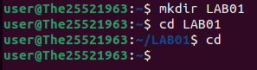
Hình 1.1: Di chuyển về thư mục gốc bằng lệnh cd
1.2 Chuyển đến thư mục /bin.
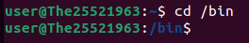
Hình 1.2: Di chuyển đến thư mục /bin bằng lệnh cd /bin
1.3 Chuyển đến thư mục người dùng.
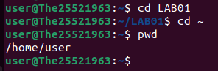
Hình 1.3 Di chuyển đến thư mục user bằng lệnh cd ~
2. Tạo cây thư mục như sau trong thư mục cá nhân của mình theo hình sau:
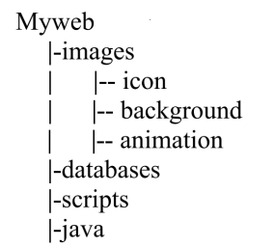
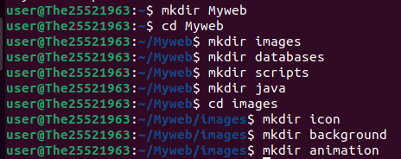
Hình 2: Tạo cây thư mục
3. Tìm một số file có phần mở rộng là .html và .class trong hệ thống file và thư mục hiện hành. Copy một vài file .html vào thư mục Myweb.
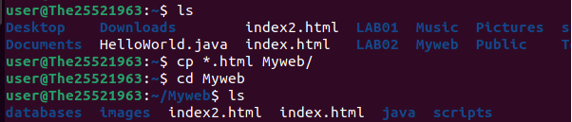
Hình 3: Copy file ./html vào thư mục Myweb
4. Thực hiện lệnh mv để di chuyển vài file .html trong thư mục Myweb vào thư mục Myweb/java.
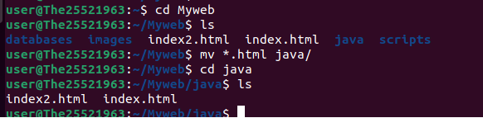
Hình 4: Di chuyển file .html trong thư mục web vào thư mục java
5. Thực hiện xóa thư mục Myweb/scripts.
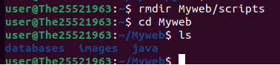
Hình 5: Xóa thư mục Myweb/scripts
6. Thiết lập quyền truy xuất cho thư mục Myweb/databases sao cho chỉ có chủ sở hữu có toàn quyền còn các người dùng khác không có bất kỳ quyền gì trên nó.
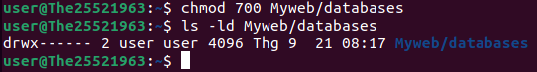
Hình 6: Thiết lập quyền truy xuất cho thư mục databases
7. Tạo user có tên là MSSV và password là ngày sinh của từng sinh viên. User được tạo nằm trong group tên là HDH.
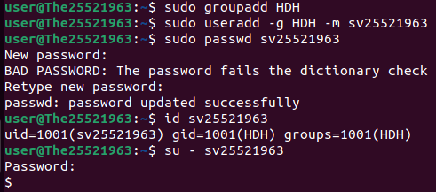
Hình 7: Tạo user có tên là MSSV và password là ngày sinh

